# springmvc java web 国际化配置说明

目录

springmvc java web 国际化配置说明 1

1. 配置国际化文件 2

1.1. 模块国际化 2

2. 模板引用 3

3. 配置语言切换拦截器 3

4. 测试访问 4

4.1. 默认访问使用浏览器默认语言 4

4.2. 切换英文 4

4.3. 切换中文 4

# 配置国际化文件

【注意】英文国际化文件默认不带语言后缀。

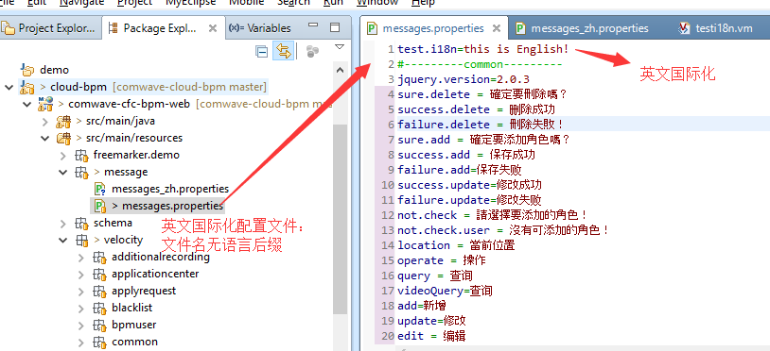

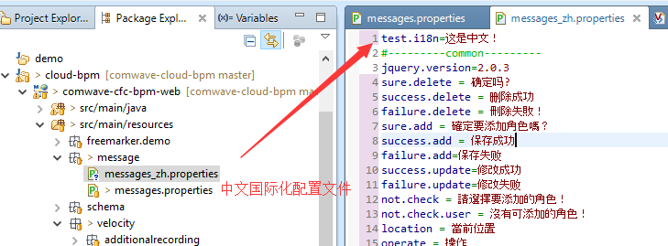

## 模块国际化配置文件

文件格式： messages + **横线** + 模块名 + **下划线** + (语言) + “.properties”， 如下

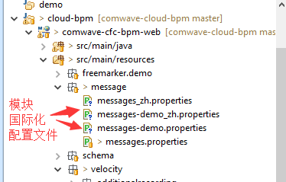

WebConfig.java 中声明国际化模块列表:

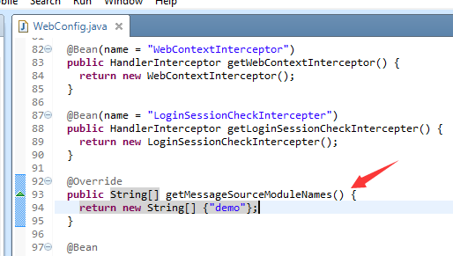

# 模板国际化引用

Velocity模板使用 #springMessage() 标签引用相关的国际化属性。

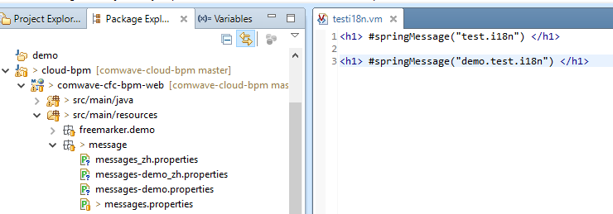

# Java国际化引用

注入MessageSource对象，通过MessageSource对象的的getMessage方法获得国际化内容。

getMessage还可以传递参数。

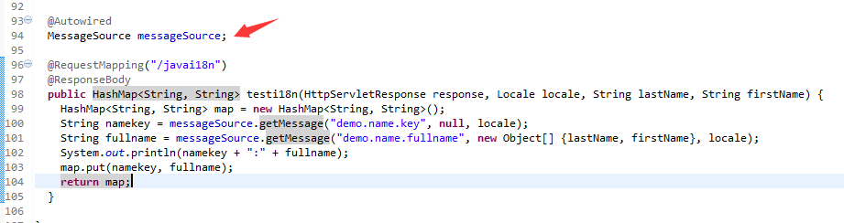

国际化可以配置参数：

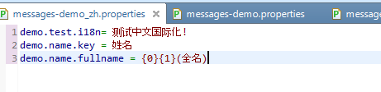

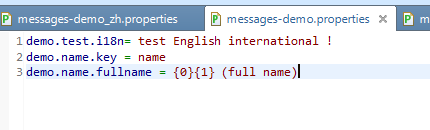

测试：

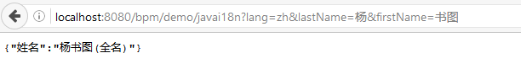

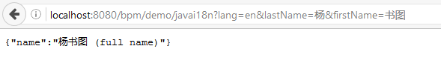

# Javascript国际化引用

## Loadi18n方法

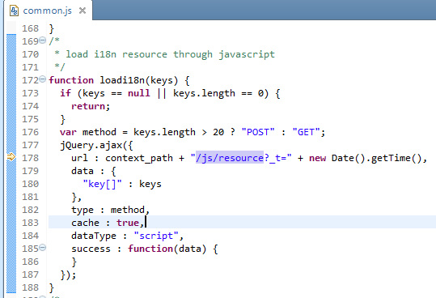

## 页面加载所需国际化

页面加载的时候调用load18n方法load国际化内容。

其他需要的地方通过i18n[key] 引用对应的国际化。

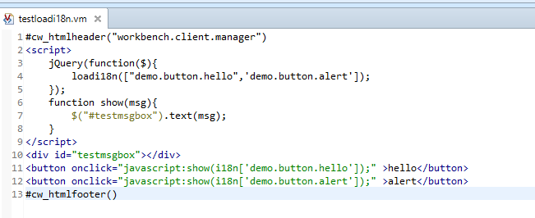

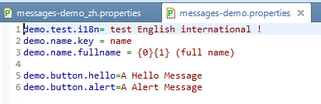

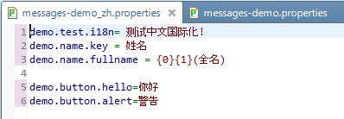

测试：

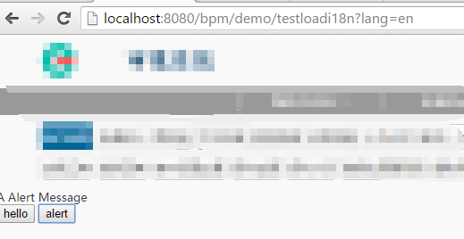

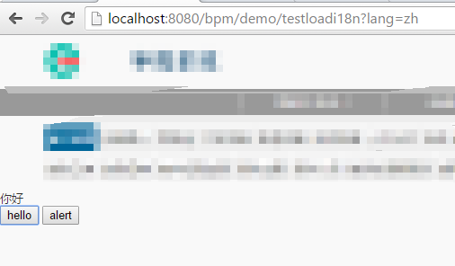

# 配置语言切换拦截器

添加 localChangeInterceptor

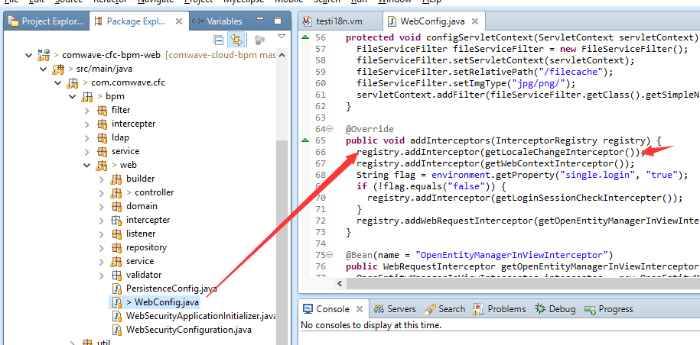

# 测试访问

## 默认访问使用浏览器默认语言

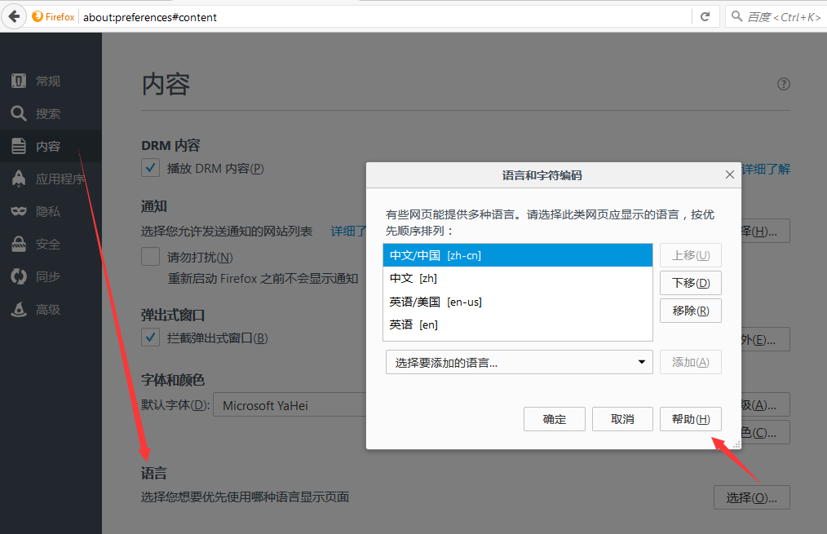

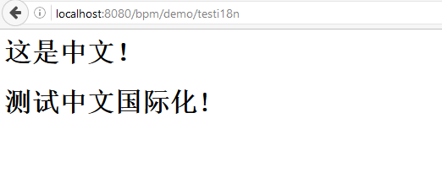

## 切换英文

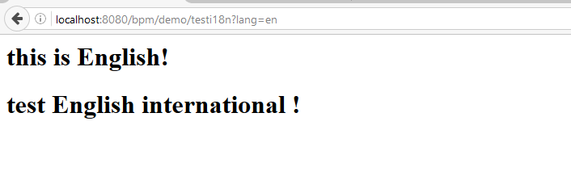

## 切换中文

